РОССИЙСКИЙ УНИВЕРСИТЕТ ДРУЖБЫ НАРОДОВ

**Факультет физико-математических и естественных наук  
Кафедра прикладной информатики и теории вероятностей**

ОТЧЕТ

ПО ЛАБОРАТОРНОЙ РАБОТЕ № 8

дисциплина: Моделирование информационных процессов

Студент: Панкратьев Александр Владимирович

Группа: НФИбд-02-18

**МОСКВА**

2021 г.

**Постановка задачи**

Ознакомиться с моделью TCP-подобного трафика с регулируемой алгоритмом AQM динамической интенсивностью потока и смоделировать ее в xcos и OpenModelica.

**Выполнение работы**

После ознакомления с моделью, переходим к реализации модели в xcos.:

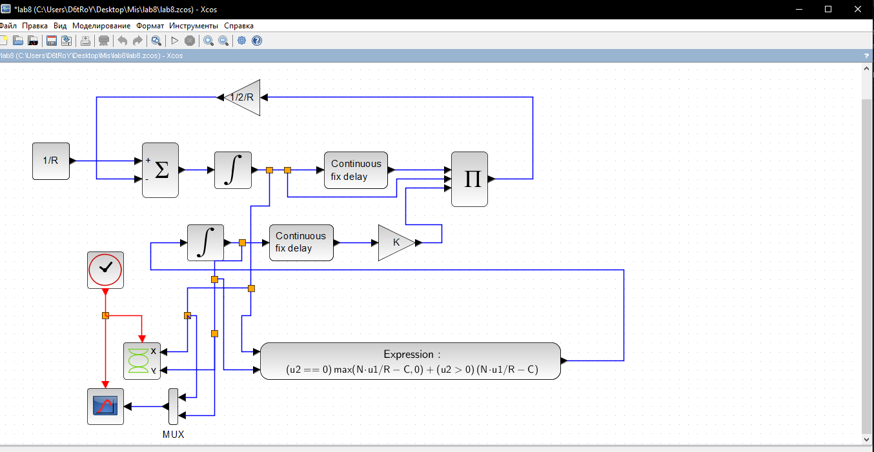

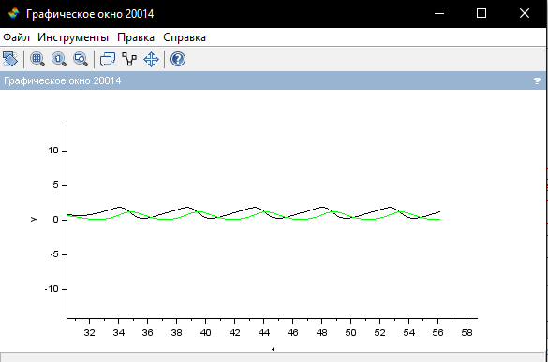Результаты:

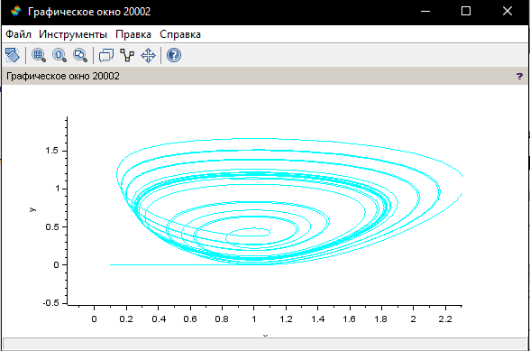

Выполнение упражнения: реализовать модель в OpenModelica

Код:

model yko

Real N = 1, R = 1, K = 5.3, C = 1;

Real W(start=0.1), Q(start=1);

equation

der(W) = 1/R - W*delay(W, 1)*K*delay(Q, 1)/(2*R);

if Q > 0 then

der(Q) = N*W/R - C;

else

der(Q) = max(N*W/R - C, 0);

end if;

end yko;

Результаты:

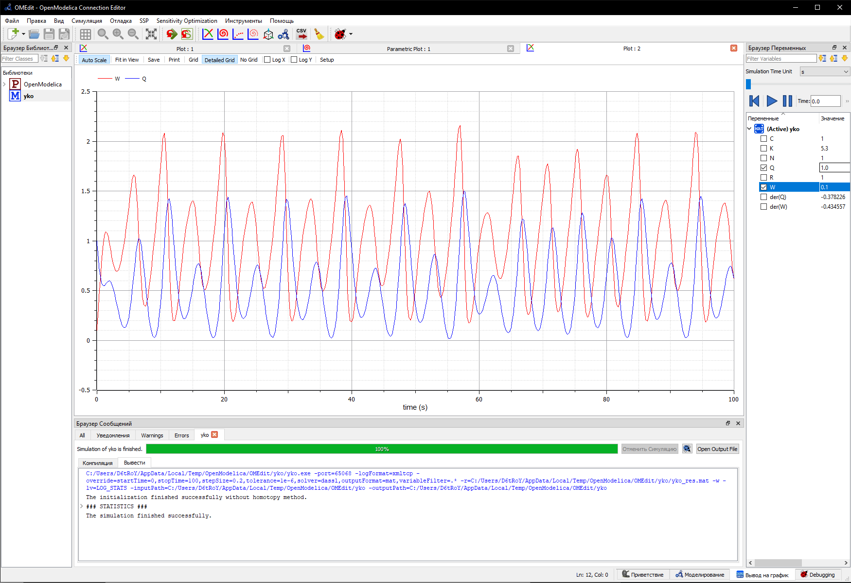

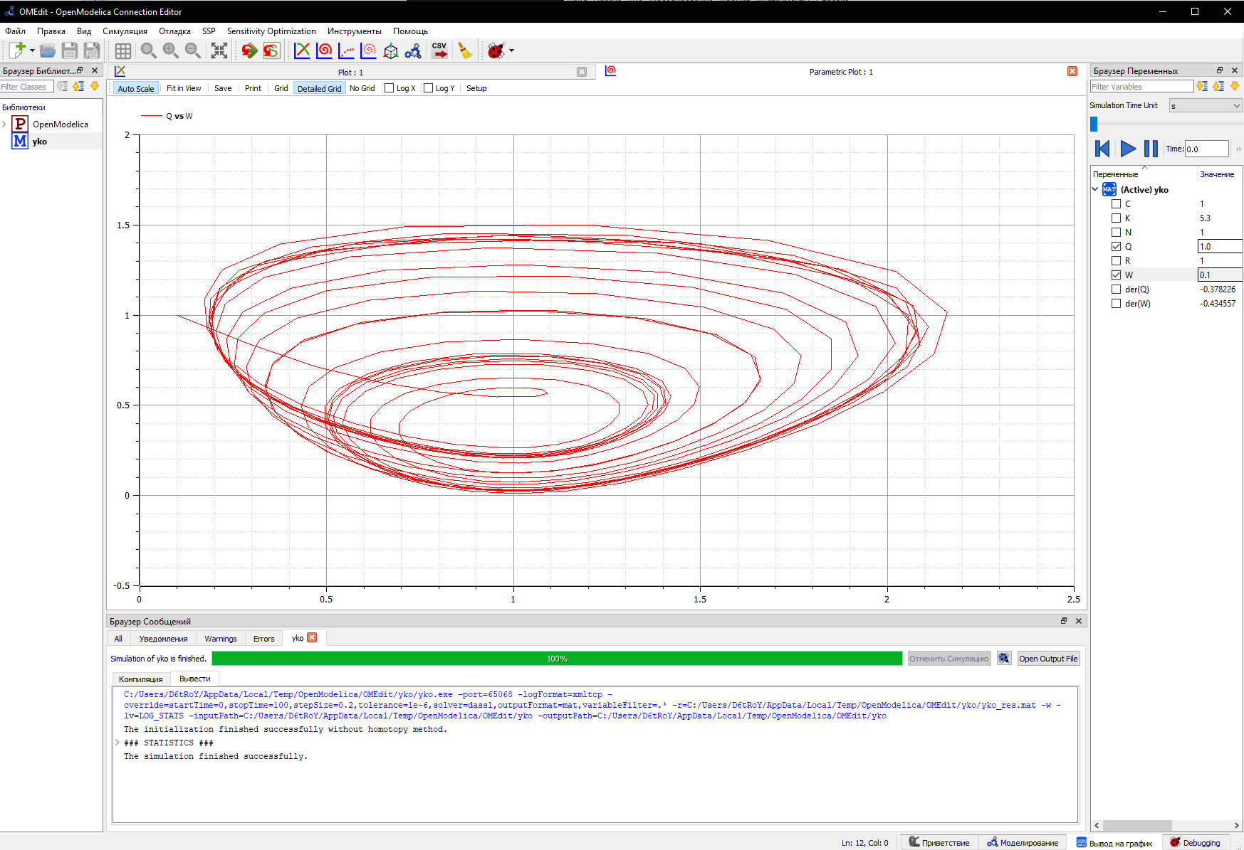

**Заключение**

В ходе выполнения данной работы я ознакомился с моделью TCP-трафика и реализовал ее в xcos и OpenModelica.